仪器名称 | 紫外-可见-近红外分光光度计 | 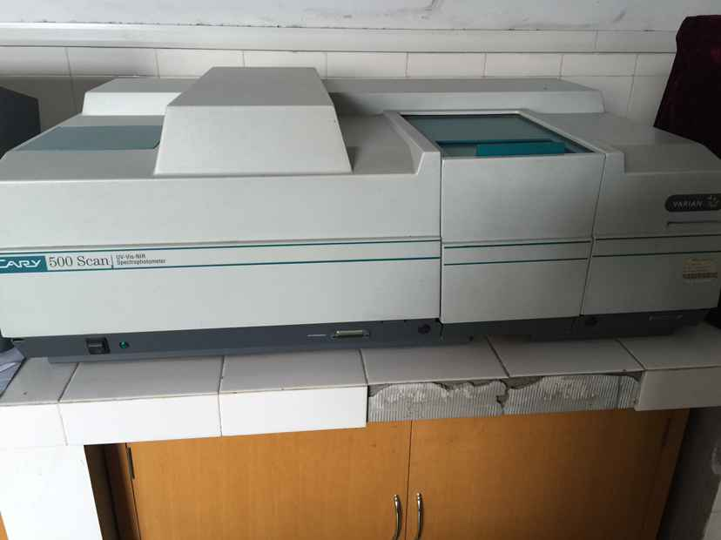
型号 | Cary500
生产厂家 | 美国Varian公司
仪器介绍 | Cary500是一台可测试粉末样品漫反射吸收光谱、液体吸收光谱、透过光谱的先进分光光度计，扫描波长范围宽，测试简单，具有强大的吸收光谱定性、定量分析功能。
主要附件 | 积分球、液体测试支架、薄膜测试支架、镜面反射测试架、光衰减测试附件、偏振测试附件、去偏振测试附件
技术参数 | - 扫描波长范围：175~3300nm，光学特性从紫外、可见光扩展到近红外区；  - 光度范围（Abs）：±7.0；  - 光度显示（Abs）：±9.99999，（T%）：±200.0000；  - 最大扫描速率（nm/min）：UV-Vis 2000；NIR 8000。
技术特点 | 该仪器可测定的光波波长范围极宽，175nm~3300nm，涵盖了远紫外至近红外的波长范围；可测定常温下稳定存在的固体（粉末、晶体、薄膜状等）和液体样品；可根据需要测定样品的吸收光谱、漫反射光谱及透射光谱。
应用范围 | - 化学物质的结构分析；  - 有机化合物分子量的测定；  - 酸碱离解常数的测定；  - 标准曲线法测定有机化合物的含量。  - 络合物中配位体/金属比值的测定；  - 有机化合物异构物的判别等。
应用实例 | 主要用于有机材料、无机材料、高分子材料的紫外-可见-近红外光的吸收、反射、透过光谱分析，以及各种材料的定性和定量检测。广泛应用于生物学、医学、化学、物理学、半导体、高分子、纳米材料等。
样品要求 | 样品可以是粉末、液体、薄膜、单晶
存放地点 | 第二实验楼204
联系人 | 李斌
联系电话 | 13153242817

